Cilj ovog projekta je razviti web aplikaciju „DentAll“ kojom će pružatelji usluga zdravstvenog turizma moći evidentirati i koordinirati lokalni smještaj i prijevoz korisnika usluga. Time bi se zdravstveni turizam učinio privlačnijim rješavanjem brige i cijene smještaja i prijevoza korisnika pri njihovom obitavanju u mjestu gdje koriste spomenute usluge. Uz to bi klijenti pružatelja usluga bili u mogućnosti unaprijed vidjeti geografsku sliku smještaja i okolice te moguće turističke opcije i kretanja tijekom privremenog obitavanja.

<potencijalna korist>

Aplikacija bi olakšala brige vlasnika usluga zdravstvenog turizma evidentiranjem, organizacijom i praćenjem smještaja i prijevoza klijenata uz programsku podršku interneta. Time se nastoji nadomjestiti nedostatak ovisnosti pružatelja zdravstvenih usluga o raznim i višestrukim pružateljima smještajnih usluga. Takvim pristupom kroz javnu i lagano dostupnu uslugu smanjio bi se broj posrednika u organizaciji i administraciji pružanja usluga zdravstvenog turizma. Također bi klijenti pronalazili sve potrebne informacije oko odabranog zdravstvenog turizma, tj. uz same zdravstvene usluge i o smještaju te prijevozu za svaki termin, čineći sam odabir prisustvovanja u inozemnim zdravstvenim uslugama jednostavniji i privlačniji.

<konkurencija>

Trenutna postojeća rješenja uključuju korištenje hotela i motela, što čini cijeli proces zdravstvenog turizma skupljim i kompliciranijim. Dugoročno bi pružateljima bilo isplativije iznajmljivati vlastite nekretnine u sklopu pružanja cjelokupnih usluga. Također je u trenutnim rješenjima prijevoz ostavljen na odgovornost klijenata, što otežava korištenje cijele usluge i njezinu privlačnost. Spajanjem oba problema u jedan sustav bi učinilo uslugu zdravstvenog turizma puno efektivnijom i jeftinijom, a time i više privlačnom mogućim budućim klijentima.

Trenutno postoje usluge konkurentne ideji projekta, kao udruga *Medical Tourism Association*, koja spaja sve potrebne članove zdravstvenog turizma kroz program članstva. Udruga operira po cijelom svijetu i služi svrhu omogućavanja pružanja usluga zdravstvenog turizma kroz povezivanje potrebnih članova te svrhu informiranja javnosti o mogućnostima korištenja tih usluga. Također podržava edukaciju budućih pružatelja sa sveukupnim ciljem povećanja učestalosti zdravstvenog turizma u svijetu. Ovdje opisan projekt ipak sadrži određene funkcionalnosti koje nedostaju navedenoj konkurenciji, kao automatiziran proces organizacije i administracije, te lagano dostupni pregled informacija o obitavanju za klijente zdravstvenih usluga.

Također primjer sa javno dostupne internetske strane moguće konkurencije je web stranica „*MedicalTourism.com*“ koja pruža korisnicima podatke o pružateljima zdravstvenih usluga, smještaja i mogućih tretmana koje spomenute usluge pružaju. Također sadrži i mnoge druge informacije kao vodiče za destinacije, usporedbe cijena i slično. No ipak je spomenuta web aplikacija napravljena za pružanje laganog pristupa svim potrebnim informacijama za moguće klijente, pružatelje zdravstvenih usluga, pružatelje smještaja te osiguravajuća društva na jednom mjestu te se time ne sukobljava do konkurentske razine sa svrhom kreiranja projektne aplikacije.

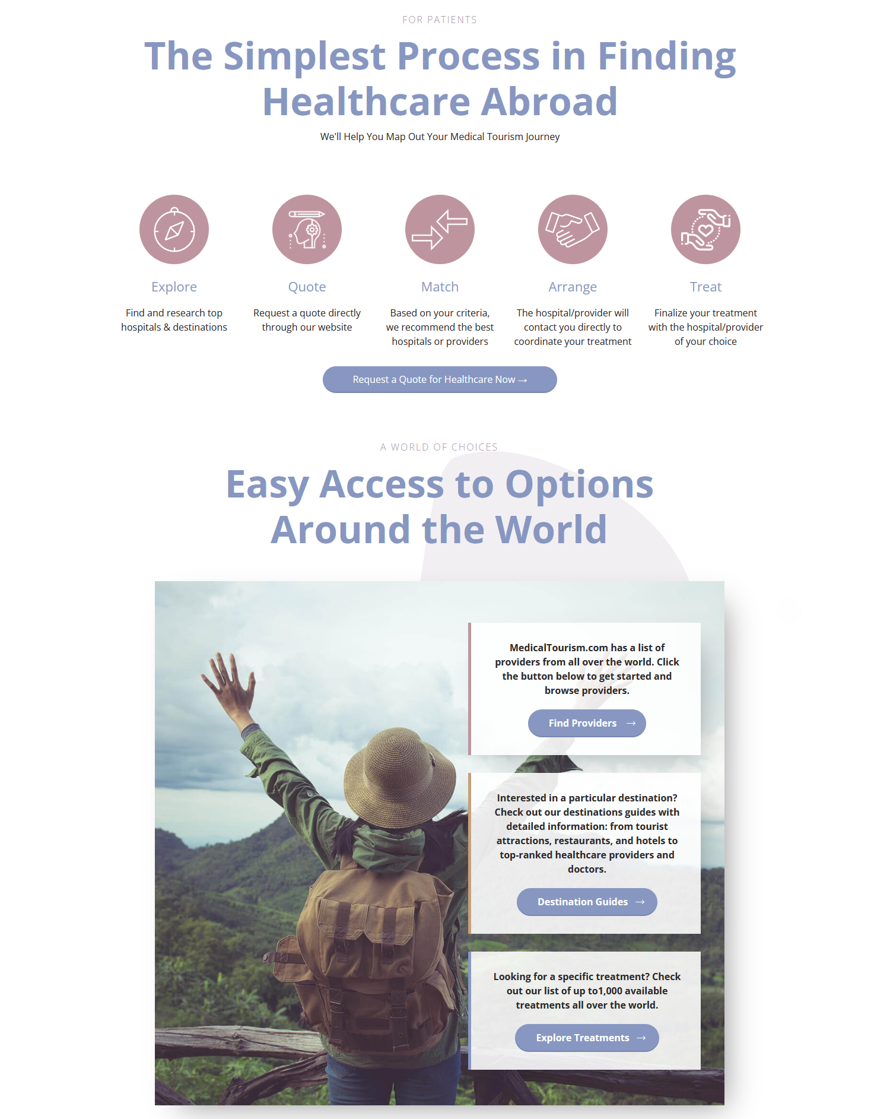

Prikaz procesa i mogućnosti usluga povezivanja klijenata i pružatelja usluga koju nudi web stranica „*MedicalTourism.com*“

<mogući korisnici>

Ciljani klijenti opisanih usluga su pružatelji usluga zdravstvenog turizma po cijelom svijetu, uključujući Hrvatsku i slične države sa jeftinom cijenom boravka. Optimalno bi bilo započeti pružanje usluga aplikacije najprije Europskim državama i okolici, a zatim, uz dovoljnu uspješnost i isplativost projekta, raširiti dostupnost usluge ostatku svijeta. Ciljani klijenti bi također bili i pružatelji lokalnih prijevoznih usluga, od privatnih firmi do javnih taksija, koje bi aplikacija spajala sa pružateljima zdravstvenih usluga za dogovor o prijevozu njihovih klijenata. Također bi, u manjoj perspektivi, evidencija većine korisnika zdravstvenog turizma na jednom mjestu olakšala statističke analize razvoja zdravstvenog turizma po cijelom svijetu.

<opseg>

U aplikaciji postoje četiri uloge:

* smještajni administrator
* administrator prijevoznih usluga
* korisnički administrator
* obični korisnik (pacijent)

Jedan korisnik može imati više administratorskih uloga, dok uloga smještajnog administratora sadrži najveće ovlasti kojima mogu definirati druge korisnike i dodjeljivati uloge. Svaka uloga administratora sadrži određene posebne mogućnosti dodavanja i promjene informacija.

Smještajni administratori upravljaju podatcima o smještaju; unose podatke o raspoloživom smještaju te definiraju smještajne kapacitete i unose ili brišu osnovne podatke o smještaju. Podatci smještaja se sastoje od tipa stana, kategorije opremljenosti, adrese i vremenskog perioda dostupnosti za korištenje. Uz svaki smještaj je dostupan grafički prikaz geografskog položaja uz Google Maps usluge.

Administratori prijevoznih usluga upravljaju podatcima o prijevoznicima. To uključuje osnovne osobne i kontaktne podatke prijevoznika, vrstu i kapacitet prijevoznog sredstva te radno vrijeme raspoloživosti. Osnovni podatci prijevoznika se ne mogu mijenjati.

Korisnički administratori definiraju korisnike medicinskih usluga uz unos njihovih osnovnih podataka. Podatci korisnika se sastoje od imena, prezimena, kontaktnih podataka, vremena dolaska i odlaska u/iz zemlje te preferencije o veličini i kvaliteti smještaja. Detalji njihovih tretmana se preuzimaju iz vanjske aplikacije o evidenciji medicinskih usluga.

Aplikacija periodički provjerava status unesenih podataka i pridjeljuje adekvatni smještaj upisanim korisnicima te po zaključenju plana medicinskih usluga određenog korisnika im pridjeljuje prijevoznike od raspoloživih za svaki od termina. Sa završetkom spomenutog zaključenja sustav šalje poruku elektroničke pošte korisniku medicinskih usluga sa svim potrebnim informacijama te također šalje poruke elektroničke pošte prijevoznicima pridijeljenima terminima korisnika sa svim njima potrebnim informacijama.

<moguće nadogradnje>

Moguće dodatne funkcionalnosti aplikacije su mogućnost prijavljivanja samog korisnika medicinskih usluga u aplikaciju čime imaju mogućnost provjere ispravnosti osobnih podataka te pridijeljenog smještaja, prijevoznika i termina. Također bi korisna funkcija bila mogućnost pridjeljivanja istog smještaja većem broju pacijenata u slučaju da je smještaj dovoljno velik.